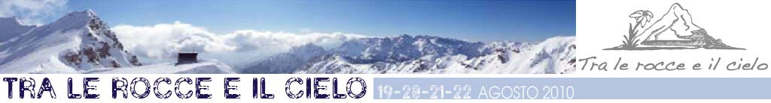

COMUNICATO STAMPA

TRA LE ROCCE E IL CIELO DIVENTA BIENNALE

La terza edizione del festival TRA LE ROCCE E IL CIELO si terrà in Vallarsa (Trento) nell’agosto 2012.

Il “festival di chi la montagna la ama davvero” sceglie infatti di darsi una cadenza biennale.
L’espansione rapidissima che lo ha visto, in due sole edizioni, divenire una grande festa delle alpi, con protagonisti di eccezione riuniti a celebrare, insieme al pubblico, i molti modi in cui si può declinare il vivere in montagna oggi, gli suggerisce ora una pausa di raccoglimento e di riflessione.

In questo tempo di profonda trasformazione globale, che coinvolge anche l'ambiente montano in rapidi e problematici cambiamenti, TRA LE ROCCE E IL CIELO vuole tornare al suo pubblico in modo sempre più incisivo, godibile ed efficace. E per far questo sceglie di privilegiare la qualità.

Un festival biennale dunque, che permetta in primo luogo di calibrar bene la mira, puntando dritti al cuore delle questioni; e che favorisca quindi, come diretta conseguenza, la possibilità di inseguirne una sintesi, cercando nuove soluzioni, inedite vie di crescita e di sviluppo.
Ma anche un festival da gustare e da godere, capace di abbracciare il pubblico con spumeggiante varietà, offrendogli film, mostre, spettacoli, concerti, animazione per i bambini, incontri con le tradizioni delle minoranze, escursioni nella natura intatta della Vallarsa, assaggi della cucina tipica delle terre alte.

TRA LE ROCCE E IL CIELO preferisce la montagna lenta.
Nella convinzione che le migliori soluzioni maturano col tempo, che concede profondità, armonia e consapevolezza.

ARRIVEDERCI AL 2012 DUNQUE, NELLA VERDE VALLARSA, PER UN FESTIVAL TUTTO DA GUSTARE.

